VPD-BERTopic（Method C）公式与实现细节（基于源码提取）
生成时间：2025-12-27 16:51:53
说明：本文档严格依据工作区 Step05 Experiment_C_Vector 的三段脚本提取，用于论文方法学/可复现性描述。公式采用可直接粘贴到论文 LaTeX 的写法；Word 内以高分辨率数学排版图片展示（避免反斜杠乱码）。

源码依据（文件路径）
- 05_stopwords/Experiment_C_Vector/01_vfusion_embedding.py
- 05_stopwords/Experiment_C_Vector/02_repe_projection.py
- 05_stopwords/Experiment_C_Vector/03_output_vectors.py

核心符号定义
- i：文档索引，i=1..N；本项目 N=31,617
- d：向量维度；Sentence-BERT all-MiniLM-L6-v2 输出 d=384
- T_i / A_i：第 i 篇文献的 Title / Abstract 文本
- SBERT(·)：SentenceTransformer 编码器

Step C1：Semantic Embedding（Title/Abstract 分别编码并单位化）
实现要点：源码对 Title 与 Abstract 分别 encode，并启用 normalize_embeddings=True。
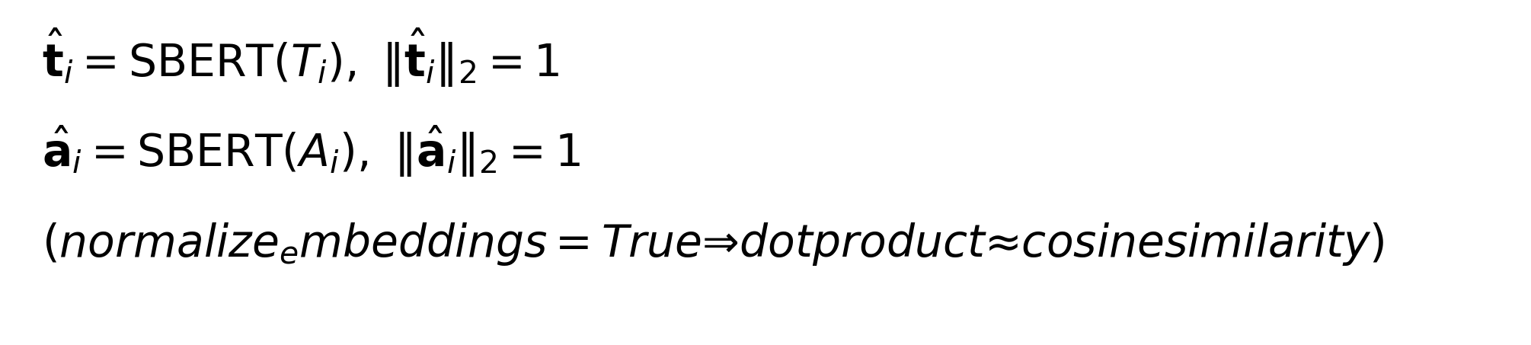

Step C1：V-Fusion（标题/摘要向量加权融合 + 再归一化）
源码固定权重：alpha=0.7（Title），(1-alpha)=0.3（Abstract）。
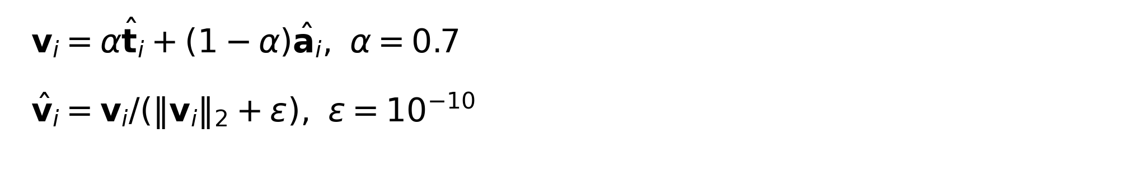

Step C2：噪音原型向量（Noise Prototype）的构造
源码内置 noise_words 列表（方法论词/统计词/宽泛背景词/部分解剖对象词），对每个噪音词做 SBERT embedding（同样单位化），然后取均值并归一化，得到单一噪音方向。
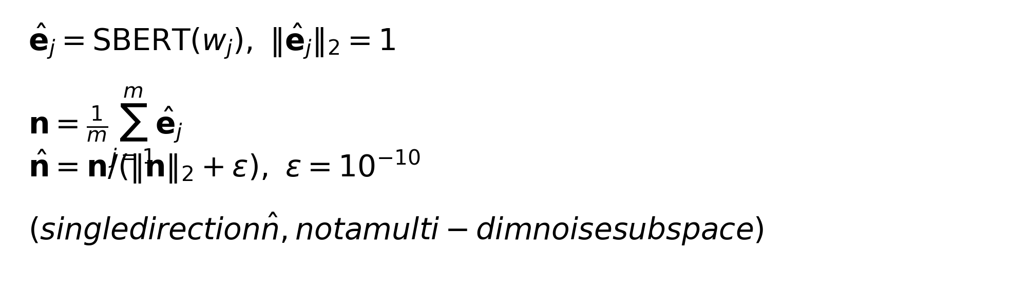

Step C2：正交投影去噪（Orthogonal Projection Denoising / RepE）
源码 projection_strength 默认为 1.0（完全移除噪音方向分量）。
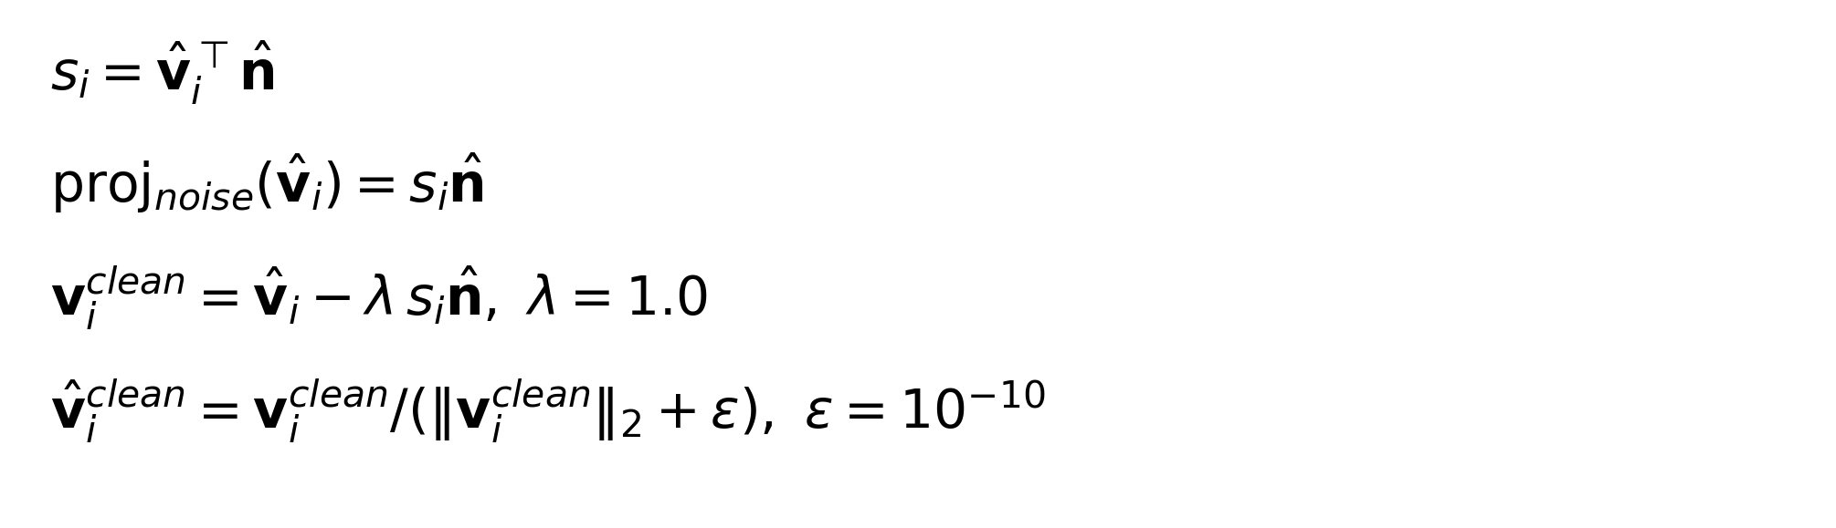

Step C2：去噪效果量化口径（源码直接计算的指标）
源码使用向量点积（单位向量时≈余弦相似度）来衡量与噪音方向的平均相似度。
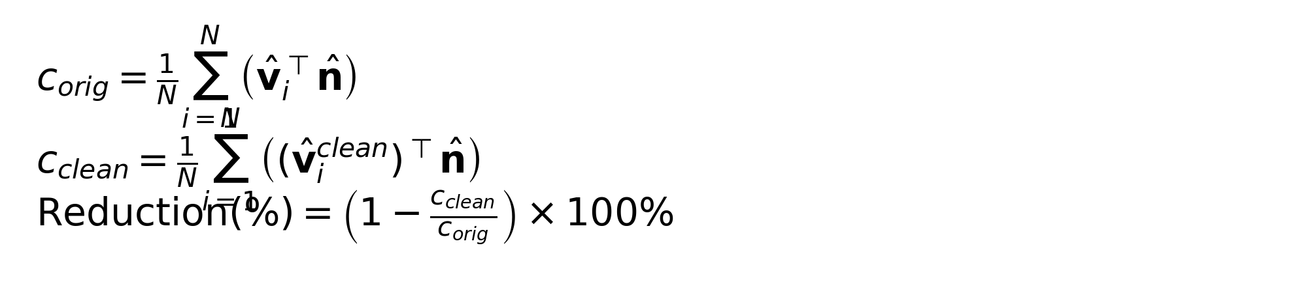

Step C3：最终导出（BERTopic 兼容 NPZ）
最终文件：05_stopwords/Experiment_C_Vector/output/c_final_clean_vectors.npz
关键 keys（源码写死）：embeddings / pmids / description
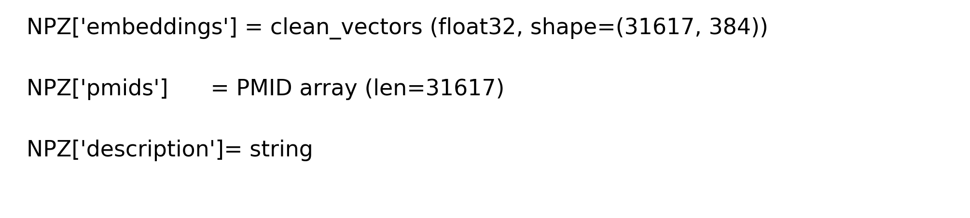

与 Step07（BERTopic）对接方式（实现含义）
C 方案的核心优势：不改文本、不删词；仅在 embedding 空间做几何去噪。
下游在 BERTopic 中可直接传入 embeddings：
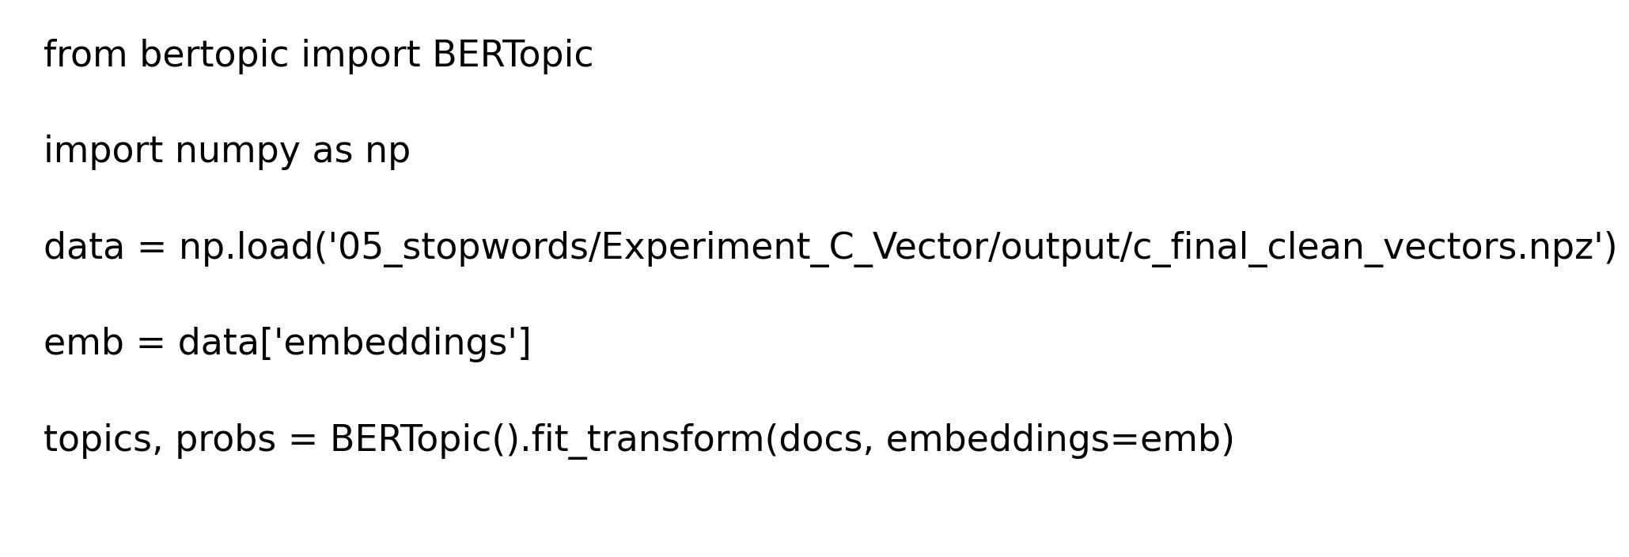

建议的论文可复现性句式（可直接粘贴）
We used Sentence-BERT (all-MiniLM-L6-v2) to encode title and abstract into 384-d unit-normalized embeddings. We then performed vector fusion (0.7×title + 0.3×abstract) followed by L2 normalization. To remove generic background noise, we constructed a global noise prototype by averaging unit embeddings of a curated noise-word list, and subtracted the orthogonal projection of each document vector onto this noise direction.

